**МКОУ «Шилягинская СОШ» Неделя английского языка**

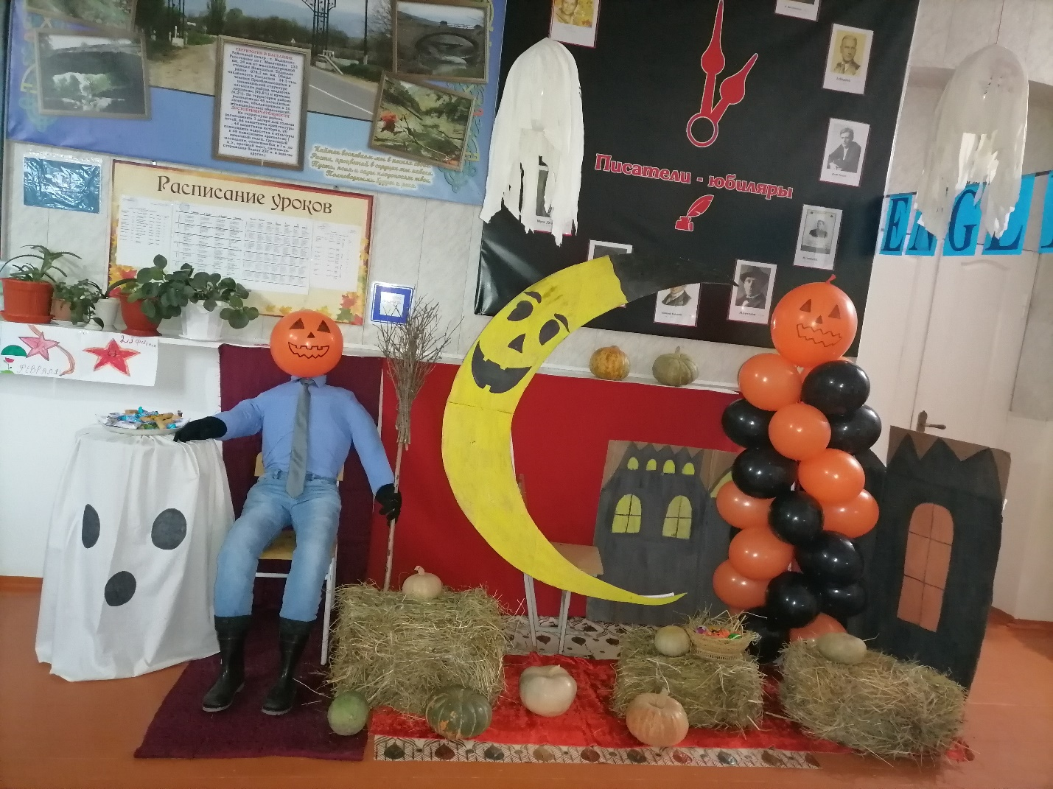

**2022 г**